Конспект урока на тему «Загадки по информатике»

Скромный серый колобок,  Длинный тонкий проводок,  Ну а на коробке -  Две или три кнопки.  В зоопарке есть зайчишка,  У компьютера есть ... М Ы Ш К А. | 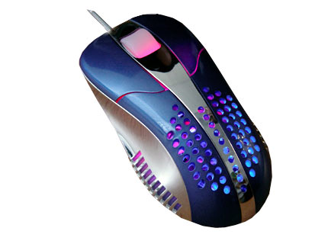
По клавишам прыг да скок -  Бе-ре-ги но-го-ток!  Раз-два и готово -  Отстукали слово!  Вот где пальцам физкультура  Это вот - ... К Л А В И А Т У Р А. | 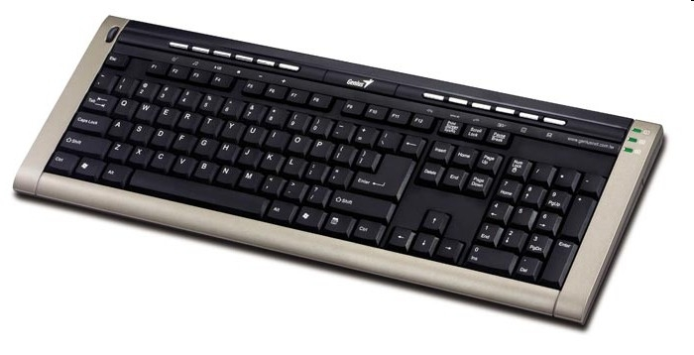
Словно смелый капитан!  А на нем - горит экран.  Яркой радугой он дышит,  И на нем компьютер пишет  И рисует без запинки  Всевозможные картинки.  Наверху машины всей  Размещается ... Д И С П Л Е Й. | 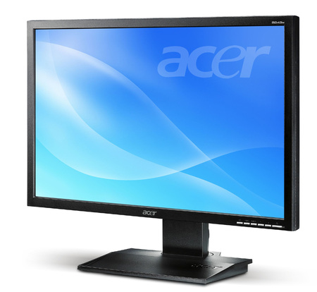
А теперь, друзья, загадка!  Что такое: рукоятка,  Кнопки две, курок и хвостик?  Ну конечно, это ... Д Ж О Й С Т И К | 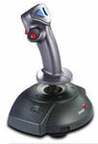
И компьютеры порой  Говорят между собой,  Но для этого одна  Им штуковина нужна.  К телефону подключил -  Сообщение получил!  Вещь, известная не всем!  Называется ... М О Д Е М. | 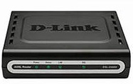
Для чего же этот ящик?  Он в себя бумагу тащит  И сейчас же буквы, точки,  Запятые - строчка к строчке -  Напечатает картинку  Ловкий мастер  Струйный ... П Р И Н Т Е Р. | 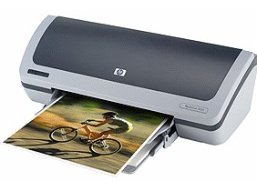
Около дисплея - главный блок:  Там бежит электроток  К самым важным микросхемам.  Этот блок зовут ... С И С Т Е М Н Ы М | 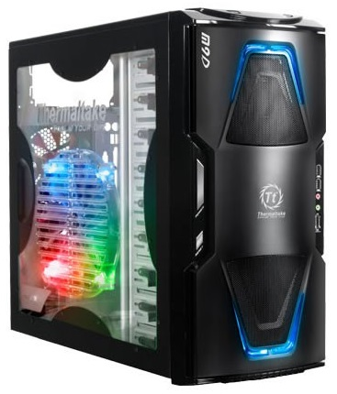
В ней записаны программы  И для мамы, и для папы!  В упаковке, как конфета,  Быстро вертится ... Д И С К Е Т А. | 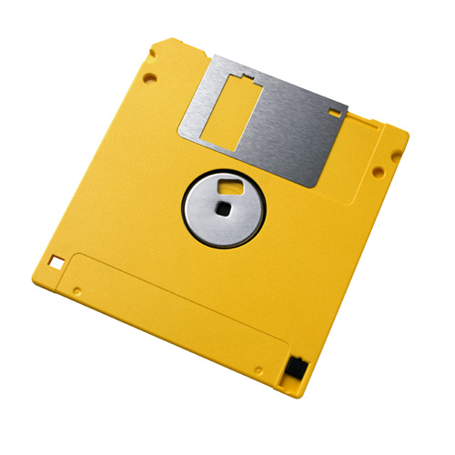

Источники информации:

- http://www.businessformat.ru/files/mouse.jpg – мышка
- http://im4-tub-ru.yandex.net/i?id=55624576-02-72&n=21 - джойстик
- http://im7-tub-ru.yandex.net/i?id=143966881-54-72&n=21 - модем
- http://www.stol-zakazov.ru/pictures/64217_vbig.jpg - системный блок
- http://www.e-market.kiev.ua/content/produce/full/13624.jpg - клавиатура
- http://www.pclaunches.com/entry_images/0508/06/acer_b-series-thumb-450x414.jpg - дисплей
- http://img.4pk.ru/73344.jpg - струйный принтер
- http://www.graycell.ru/picture/big/disketa.jpg - дискета

